Муниципальное бюджетное образовательное учреждение
«Белоярская средняя школа»

Выращивание картофеля сорта «Адретта»
различными способами

Автор: Кирпичникова С., учащаяся 9 «А» класса
Руководитель: Маскайкина С. И. учитель биологии.

Белый Яр, 2018 год.

Содержание
Введение……………………………………………………………………..3
Глава 1 Литературный обзор
1.1 Климатическая характеристика района, где выращивался картофель…………………………………………………………………………..4
1.2.Гидрологическая характеристика района, где выращивался картофель…………………………………………………………………………..4
1.3 Рельеф и особенности почвенного покрова…………………………...4
1.4 Описание сорта «Адретта»……………………………………………..5
Глава 2 Выращивание сорта «Адретта» различными способами
2.1 Способы выращивания картофеля……………………….……………6
2.2 Уход за посаженным картофелем………………………………….…..9
2.3 Результаты эксперимента…………………………………………….…10
Заключение…………………………………………………………………...10
Литературные источники……………………………………………………11

Введение.
На территории Сибири картофель культивируется более двухсот лет. Поскольку Сибирь – этот регион с резко континентальным климатом, вырастить в таких условиях хороший урожай довольно сложно. Поэтому применяются различные способы повышения урожайности. Это и сорта картофеля – оптимально адаптированные к погодным условиям, глубина вспашки и различные способы посадки картофеля. Нас заинтересовал вопрос, будет ли урожай картофеля одинаковый, если посадить картофель различными способами.
Цель: изучение различных способов выращивания картофеля сорта «Адретта».
Объект исследования: картофель сорта «Адретта».
Предмет исследования: различные способы выращивания картофеля сорта «Адретта».
Гипотеза: урожай картофеля не зависит от способов посадки картофеля, так как используется один сорт «Адретта».
Методы исследования:
- Теоретические: изучение, обобщение, систематизация и анализ научной литературы по изучаемому вопросу,
- Практические: выращивание разными способами, взвешивание.
- Эмпирические: наблюдение, фотографирование.

Глава 1 Литературный обзор
  - Климатическая характеристика района,
где выращивался картофель.
Территория Алтайского муниципального образования расположена на востоке центральной части Республики Хакасия. Район граничит на севере, востоке и юге – с Красноярским краем, на западе - с Усть-Абаканским и Бейским районами Республики Хакасия. Климат Алтайского района республики Хакасия резко континентальный, с продолжительной холодной зимой и кратковременным, но сравнительно жарким летом. Характерны низкие зимние температуры, застой холодного воздуха в долинах рек. Зимой здесь располагается северо-восточный отрог мощного Сибирского антициклона, обуславливающий слабые ветры и устойчивую стратификацию атмосферы. Термический режим территории характеризуется низкими зимними температурами, сравнительно высокими летними, значительными колебаниями температуры воздуха, как в течение года, так и суток. Преобладающими ветрами являются западные и юго-западные ветры. Значительное влияние на направление ветров оказывают орографические условия, особенно долины широких рек Абакана, Енисея, где ветер часто принимает их направление. На территории отмечается малое количество осадков, что связано с тем, что Минусинская котловина со всех сторон окружена высокими горами, создающими на фоне общей циркуляции атмосферы местные воздушные потоки[2].
  - Гидрологическая характеристика района,
где выращивался картофель.
Гидрографическая сеть Алтайского района представлена реками Енисей и Абакан, и котловинами озёр о. Горькое, Черёмушки, Берёзовое, принадлежащим бессточным областям Южно-Минусинской котловины. Река Енисей, главная водная артерия Республики Хакасия. Река Абакан является наиболее крупным на территории Хакасии притоком Енисея, впадающим в него слева Постоянных поверхностных водотоков область не имеет. Болота на территории района встречаются в долине реки Абакан, озер урочища Сарокаозерки. Искусственные водотоки и водоемы представлены каналами и регулирующими емкостями оросительных систем. На питание систем частично разбирается сток р. Енисей, р. Абакан и ее притоков. На территории района крупной системой является – Койбальская [2].
- 3 Рельеф и особенности почвенного покрова.
Алтайский район расположен на территории Койбальской степи Южно- Минусинской котловины. Рельеф представляет собой возвышенную пологоувалистую равнину с отдельными невысокими грядами холмов и небольшими бессточными озерными котловинами.
Почвенный покров Хакасии отличается большим разнообразием. В систематическом списке почв, основанном на классификации почв 1977 года, содержится 14 типов и 24 подтипа зональных и интразональных почв. В него входят: серые лесные, дерново-карбонатные, разные подтипы черноземов, лугово-черноземных, каштановых, луговых, солонцов автоморфных, солонцов полугидроморфных, солончаков гидроморфных, аллювиальных дерновых, аллювиально лугово-болотных, а также неполноразвитые почвы. В профиле от ᴦ. Абакана на юг к ЗападномуСаяну каштановые почвы террас рек Енисея и Абакана сменяются южными и обыкновенными черноземами. В горах имеет место последовательная смена горно-серых лесных, горных дерново-подзолистых, бурых лесных, горно-луговых и горно-тундровых почв[2].
1.4.Описание сорта «Адретта»
Сорт «Адретта» был выведен в 1975 году в ГДР. Он относится к желтым сортам картофеля. Если раньше желтый картофель считался только кормовой культурой, то сейчас его активно употребляют в пищу. Ее смело можно отнести к среднеранним сортовым разновидностям картошки. С момента посадки семенного материала проходит около 80 суток. Если посадить картофель в середине-конце весны, но уже в середине лета можно лакомиться вкусными клубнями.
По описанию, эта картошка может похвастаться богатым урожаем. С одного гектара вполне возможно собрать около 40 тонн клубней разных размеров. С одного кустика можно получить около десятка средних и крупных клубней.
Клубни в основном имеют средний и крупный размеры. Средний вес клубня достигает 140 грамм. Но это не означает, что осенью не выкопаешь клубней с весом около 400 грамм. Согласно характеристикам, эта разновидность неприхотлива, устойчива к засушливым условиям погоды, резким перепадам температуры, а также ко многим заболеваниям. Состав грунта не имеет большого значения для Адретты.
Описание сорта: кустики прямостоячие, высота их может достигать 100 см. Ботва раскидистая. Листья имеют довольно крупные размеры. Окраска листовой пластины — бледно-зеленая. Цветет соцветиями белой окраски.
Форма клубня — овальная. Кожура имеет желтую окраску. Мякоть также бледно-желтая. Кожура достаточно тонкая. Содержание крахмала в Адретте — около 17%. Клубни не только вкусны, но обладают и массой полезных веществ — белок, витамин B, карбогидраты (легко усваиваемые углеводы).
К преимуществам сорта Адретта относятся:
- Высокая урожайность.
- Раннее созревание клубней.
- Клубни аккуратные и достаточно крупные, большинство из них имеют товарный вид.
- Хорошо хранится и переносит транспортировку.
- Неприхотлив к составу грунта и погодным условиям.
- Адретта отличается устойчивостью ко многим заболеваниям.
У данной разновидности представителя семейства Пасленовые недостатков практически не имеется. Среди них можно назвать только низкую сопротивляемость вирусным заболеваниям. [1].

Глава 2 Выращивание картофеля сорта «Адретта»
различными способами.
2.1. Способы посадки картофеля.
Для проверки гипотезы, мы использовали три способа посадки картофеля: посадка целыми клубнями, посадка ростками, посадка глазками. Во всех экспериментах использовался один тип почвы. Дополнительная подкормка почвы не производилась. В ходе эксперимента за всеми опытными растениями осуществлялся одинаковый уход (окучивание, поливка, прополка), использовалась единая схема посадки.
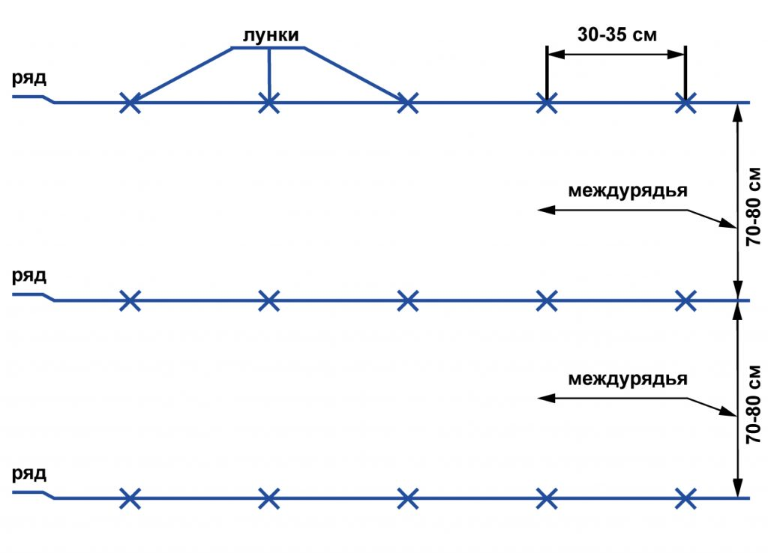
Схема посадки: посадка картофеля рядами (под лопату) рис. 1
В каждом ряду было засажено по 10 лунок.
В первом ряду использовался способ посадки клубнями, во втором - глазками, в третьем - ростками.
Посадка ростками:
Выращивание картофеля из ростков – немного подзабытая, но эффективная технология разведения элитных сортов картошки. Метод сравнительно дешевый, если не учитывать трудозатраты на подготовку и высадку, которые на порядок выше, чем при традиционном способе.
Преимущества посадки картофеля ростками:
- требует в 3-5 раз меньше семенного материала;
- подходит для быстрого (за 1-2 сезона) разведения дорогих элитных сортов;
- позволяет обновить сорт (большинство болезней в клубнях не передаются росткам);
- при соблюдении технологии и правильном уходе урожайность не снижается.
Недостатки методики:
- высокая трудоемкость – фактически, с каждым кустом приходится работать индивидуально.
- требования к почве и уходу – у картофеля из ростков нет запаса питательных веществ, растения потенциально слабее, нуждаются в хорошо удобренной почве и более тщательном уходе, чем кусты, выращенные из клубней. [3].
Для эксперимента были отобраны 10 ростков.
Картофельные ростки бывают теневыми и световыми. Теневые - образуются при хранении клубней в темном холодном помещении (подвале). Обычно они тонкие, бледные и хрупкие. Световые ростки появляются в случае проращивания картофеля на свету (без прямых солнечных лучей) при комнатной температуре. Эти побеги темные и грубые, они практически не ломаются случайно. При данном эксперименте использовались световые ростки, посаженые на глубину, стандартную для всех сортов картофеля (5-10 см).
Посадка глазками:
Для эксперимента использовались несколько здоровых клубней, поделённых на четвертинки. Части клубня были посажены на глубину 5-10 см. Резать картофелины следует таким образом, чтобы на каждой дольке был глазок (рис.2).
рис.2 Правильный вариант надреза картофеля

Преимущества метода выращивания картофеля из глазков:
- качественный сортовой картофель стоит дорого. Благодаря этому способу посадки требуется в 2–3 раза меньше семенного материала;
- можно быстро размножить какой-либо редкий сорт;
- листья картофельных кустов равномерно прикрывают поверхность грядки от солнечных лучей, поэтому влага дольше задерживается в почве;
- для посадки используют отборные крупные клубни;
- когда закончатся заморозки, в грунт можно высадить рассаду, у которой уже начали образовываться клубни, получив раннюю картошку.
Недостатки метода: требуется больше усилий для посадки картофеля и ухода за кустами, чем при традиционном способе. [3].
Посадка целыми клубнями:
Для эксперимента были отобраны 10 целых клубней. Посадка производилась на глубину 5-10 см.
2.2.Уход за посаженным картофелем.
В ходе эксперимента были использованы следующие процедуры по уходу за посадками: полив, рыхление, окучивание, прополка.
Разработаны и применяются на практике несколько систем полива, каждый овощевод выбирает для себя самый практичный и эффективный:
- дождеванием;
- в борозды;
- используя систему капельного полива.
В ходе эксперимента использовался метод дождевания (полив лейкой, полив с помощью разбрызгивателя). Полив осуществлялся по необходимости (3-4 раза за лето).

Клубни развиваются только в рыхлой почве. Первая процедура рыхления проводилась после появления первых всходов (21.06.2018) и повторялась до тех пор, пока не произошло смыкание ботвы. Почву рыхлили как в междурядьях, так и вокруг кустов.

Окучивание - это один из основных моментов в уходе за картофелем. Без окучивания полноценного формирования клубней не будет. Подгребание земли к картофельным стеблям, улучшает доступ кислорода к корням, создает условия для формирования клубней. При окучивании на картофельные ряды подгребалась земля с обеих сторон. Ботва у каждого куста присыпалась землей. [3].

Картошка без прополки зарастет сорняками и хорошего урожая не будет. Сорняки удаляли руками, выдергивая их из кустов. Большая часть сорной травы уничтожена во время рыхления, окучивания.

2.3 Результаты эксперимента.
В ходе проведения эксперимента были получены следующие результаты наблюдений, измерений, которые представлены в таблице:
 | Клубни | Глазки | Отростки
Посадка | 27.05.18. | 27.05.18. | 27.05.18.
Кол-во | 10 | 10 | 10
Всходы
Дата | 11.06.-20.06. | 11.06.-20.06. | 15.06-22.06.
Кол-во | 10 | 9 | 3
Цветение
Дата | с 12.07.-16.07. | с 15.07.-20.07 | с 23.07.-26.07.
Кол-во | 10 | 9 | 3
Сборы урожая
Дата | 04.09. | 04.09. | 04.09.
Кол-во (среднее с куста шт.) | 8 | 6 | 6
Средняя масса с куста (кг) | 1кг 50 г. | 0, 96 кг | 0,8 кг
Общий урожай (кг) | 11 кг 700 г | 8 кг 800 г | 3кг 600 г

Из таблицы видно, что наибольшее количество всходов появилось при способе посадки клубнями, наименьшее при способе посадки отростками. Такой результат всходов картофеля можно объяснить тем, что ростков для посадки было ограниченное количество, поэтому отбор посадочного материала не производился, в отличии от способов посадки клубнями и глазками.
По результатам наблюдений кусты картофеля посаженного из клубней и глазков практически не отличались по внешнему виду, кусты картофеля, посаженного из ростков, были слабее, с меньшим количеством стеблей.
Наибольший урожай был получен с кустов, выращенных из клубней: картофель имел средние размеры, количество клубней в кусте достигало 11 штук. Чуть меньший урожай был получен из кустов, посаженных способом глазки. Наименьший результат был получен из кустов картофеля, посаженных ростками (т.к. появилось наименьшее количество всходов), по внешнему виду картофель не отличался.
Заключение.
В результате выполнения работы изучена и отобрана литература, связанная с выращиванием картофеля сорта «Адретта».
В ходе выполнения работы мы увидели, что наша гипотеза, выдвинутая в начале исследования, оказалась неверна. В ходе эксперимента мы выяснили что, урожай картофеля зависит от способа посадки.

Источники информации:
- http://megaogorod.com/atricle/2342-sort-kartofelya-adretta-ochen-vkusnyy-i vysokourozhaynyy
- http://www.agrien.ru/reg/хакасия.html
- https://dachamechty.ru/kartofel/uhod.html

